…………………….
Mocodawca
…………………….
(adres)
Tel.: …………….
NIP/PESEL …………….
(jeśli dotyczy)

………………., ………... r.
(Miejscowość, Data)

PEŁNOMOCNICTWO

Ja, niżej podpisany …………….. reprezentujący ……………….. (nazwa firmy jeśli dotyczy), upoważniam Pana Jakuba Wiśniewskiego, do działania w imieniu ……………………….. (nazwa mocodawcy) we wszystkich sprawach związanych z przedsięwzięciem:

„Budowa instalacji z magazynem energii na obiekcie …………………….……………. zlokalizowanej ………………………………………………………….”
Pełnomocnictwo upoważnia do pełnego reprezentowania mocodawcy w relacji ze wszystkimi stronami (w tym Urząd Miasta/Gminy, Starostwo Powiatowe, Operator Sieci Dystrybucyjnej / inne) w zakresie opracowania pełnej dokumentacji, wniosków, spraw administracyjnych oraz uzgodnień w celu realizacji przedsięwzięcia budowy przedmiotowej instalacji.

Pełnomocnik jest uprawniony do ustanawiania dalszych pełnomocników (substytutów).

…………...…………………...
Imię i nazwisko mocodawcy

………………………………….
(podpis elektroniczny)

Instrukcja składania podpisu elektronicznego:
Podpisy elektroniczne można złożyć jako :

a) podpis zaufany (epuap - najprostszy wariant - wystarczy konto w banku):

https://moj.gov.pl/nforms/signer/upload?xFormsAppName=SIGNER
(uwaga - po podpisaniu, należy pobrać plik przed opuszczeniem strony)

instrukcja:
- po przejściu na powyższą stronę wybieramy plik do podpisu z dysku i po załadowaniu klikamy zielony przycisk "Podpisz"
- logujemy się przez system "Profil Zaufany" lub inną metodą
- po zalogowaniu się do PZ nie klikamy od razu "Podpisz podpisem zaufanym", który to przycisk mamy na górze strony, tylko przewijamy do dołu strony :

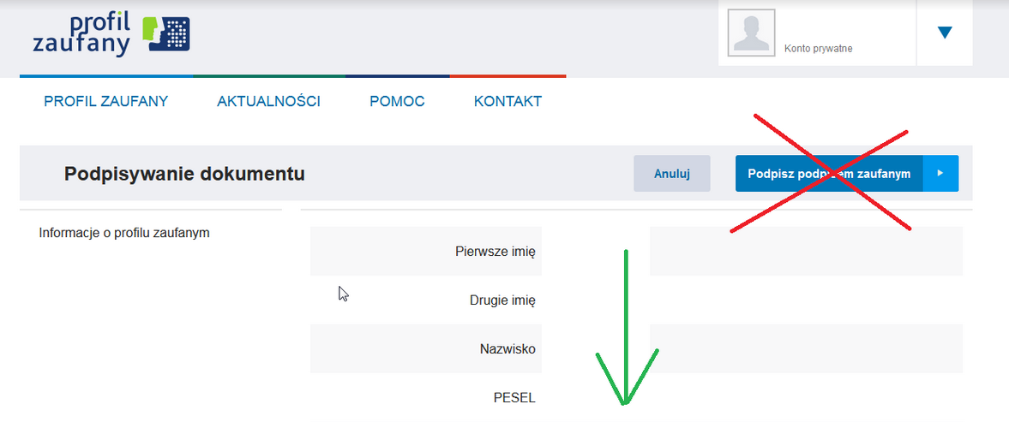
- na dole strony widzimy załadowaną pierwszą stronę dokumentu wraz z ramką "Podpis Zaufany" w prawym górnym rogu => jest to swego rodzaju pieczęć / wizualizacja podpisu zaufanego :

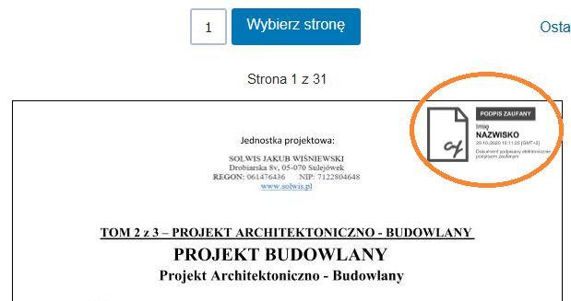

- nam zależy jednak, żeby ta wizualizacja naszego podpisu nie znajdowała się w prawym górnym rogu (ze względów estetyczny oraz ze względu na to, że zostanie przykryta przez pieczęcie kolejnych osób w przypadku reprezentacji ) tylko w wyznaczonym do tego miejscu
- w tym celu klikamy myszką, w wybranym miejscu => przykładowo obok naszego nazwiska tam gdzie wpisano tekst "podpisano elektronicznie" => zobaczymy, że pieczęć naszego podpisu przeskoczy w tamto miejsce:

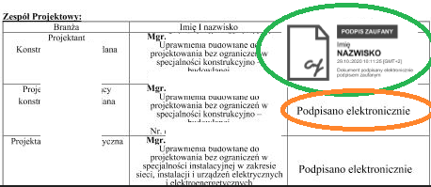

=> dopiero wtedy po wybraniu miejsca na pieczęć naszego podpisu klikamy przycisk "Podpisz podpisem zaufanym" i kończymy procedurę podpisu

Inne sposoby złożenia podpisu elektronicznego:

b) podpis kwalifikowalny
c) podpis osobisty (e-dowód)

